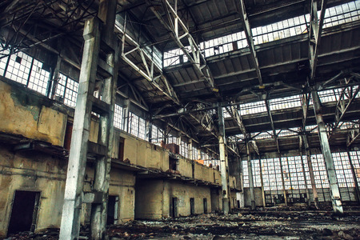
Wölfliweekend 2022

Liebe Wölfe, Liebe Eltern

Wir brauchen dringend eure Hilfe! Wir haben einen Brief von Herr Gailetia bekommen. ES WURDE IN DIE GÜETZIFABRIK EINGEBROCHEN!! Alles ist zerstört und geklaut worden. All seine Rezepte sind weg und auch die verschiedenen Maschinen. Er braucht dringend unsere Hilfe, um seine Fabrik zu retten. Seit dabei und helft uns, die Fabrik wiederaufzubauen und die Diebe zu schnappen!

Start: 12. Februar 2022, 14:00 Uhr ehemaliges Restaurant Burri

Ende: 13. Feburar 2022 12:00 Uhr ehemaliges Restaurant Burri

Ort: Pfadiheim Chelli, Hünibach

Kosten: 20.- erstes Kind (15.- zweites Kind, bitte bar und passend zu Beginn des Weekend's abgeben-Merci )

Mitnehmen: Schlafsack, Pijama, Toilettenartikel, Hausschuhe, Kleider zum Wechseln, warme Kleider, Taschenlampe und wer hat, einige Spiele.

Ansprechperson bei Fragen sowie im Notfall:

Vor und im Lager:
Florita/ Luana Lalvani
079 627 36 67
florita@pfadiwendelsee.ch

Bitte sendet das ausgefüllte Notfallblatt, die Anmeldung und eine Kopie des Impfausweises bis am 08. Feburar 2022 an folgende Adresse ein:
Luana Lalvani, Florita
Blochstrasse 10
3653 Oberhofen
florita@pfadiwendelsee.ch

Wir freuen uns auf die spannendes Lager mit euch!
MPG Questo, Nahlin, Revero, Baski, Mayur, Florita

Anmeldung Wölfliweekend 2022

Pfadiname:

Vorname: Name:

Bitte ankreuzen:

- Ich möchte mich für das Wölfliweekend anmelden
- Ich kann dieses Jahr leider nicht am Wölfliweekend teilnehmen

Mein Kind darf auf Fotos und Videos zu sehen sein, die im Rachi, auf der Pfadi
Wendelsee Homepage und auf sozialen Medien gezeigt werden.

Mein Kind darf nicht auf Fotos und Videos zu sehen sein, die im Rachi, auf der Pfadi Wendelsee Homepage und auf sozialen Medien gezeigt werden.

Was das Küchenteam wissen sollte (Allergien):

___________________________________________________________________________

Was die Leitenden wissen sollten (medizinische Informationen):

___________________________________________________________________________

Ort und Datum:

Unterschrift der Eltern:

Bemerkungen:

